全国大学生物联网设计竞赛

设计作品名称

学校名称： | 报名学校名
团队名称： | 报名的团队名
队长： | 姓名 李奕威
队员1： | 姓名 付炎平
队员2： | 姓名
队员3： | 姓名

全国大学生物联网设计竞赛组委会
2019年5月

填写说明
（提交时请删除本页）
- 设计作品名称应与作品创意表上的作品名称一致，作品名称不超过20（含）字。
- 摘要为中文摘要，不超过1000字。
- 正文主要包含以下部分，依次为：1.设计需求分析，2.特色与创新，3.功能设计，4.系统实现，5.其他内容，6.参考文献。每部分的内容要求见括号中说明。
- 正文采用三级编目，章、节、小节。格式参照本模板。
- 所有文字均需自己撰写，引用参考文献仅可引用文中的观点或结论，不能引用文字。所有引用请标明出处，并在参考文献中说明，严禁抄袭。

设计作品名称

摘 要

基于深度学习的目标检测技术已在工业生产中广泛运用，但仍有多工作场所配备不起或不适用专业的工业检测系统。为此，我们设计一种低成本且便捷的移动端计数方案。使用者仅需通过手机拍照，便可得到具体目标的数量。该方案可以运用于统计工地上不同地方钢材的数量、统计农作物的数量等各方面，极大地减少用户的重复低效的工作，进而提高他们的生产效率。

关键词：
低成本，便捷，移动端，高效

目 录
目录
设计作品名称 I
摘 要 I
第一章 设计需求分析 5
1.1 需求分析 5
第二章 特色与创新 6
2.1总体框架
本地版 6
2.1.1．本地版总体框架 6
2.1.2本地版具体流程： 6
在线版 6
2.1.3在线版总体框架 6
2.2.4在线版具体流程： 6
2.2优点 6
2.3创新点 6
2.4产品与传统对比 8
第三章 功能设计 8
3.1总体功能 8
第四章 系统实现 9
4.1 物联网技术 9
第五章 其他内容 9
5.1 成本计算 9
参考文献 10
（请按规范列举参考文献，参考文献格式请按照GB/T 7714规范） 10

设计需求分析
（本章节主要描述面向什么需求设计了本作品，本作品主要解决了什么问题，或对什么现有产品或应用作出了改进等）

需求分析
基于深度学习的发展，计算机视觉在人工智能和深度学习的大背景下方兴未艾，与此同时，越来越多的应用场景被挖掘出来。针对生产中的计数需求，我们的项目致力于提供快一个速便捷的拍照计数方案。
计数，是各行各业的生产中广泛存在的的需求，例如工人要统计工地上不同地方钢材的数量、农民统计农作物的数量和生产线上的工人要统计零件的数量。根据我们的调研，当前已经有很多公司在生产线上引入相当复杂的自动化的系统来完成这个工作。但是，仍很多工作场所配备不起或者本身不适宜配备专业的工业检测系统，就如上面提到的工人统计钢材数量和农民统计农作物的数量。
对于这样的现状，我们既要提出方案解决计数的难题，同时还要保证提出方案的方便性。
首先是计数方案，这是一项是视觉上的任务，我们自然想到用计算机视觉的方式进行解决，基于深度学习(Deep Learning, DL)的目标检测（Object detection）方法正好适用这样的问题。
然后是方便性，我们要尽可能地减少用户对专业设备的依赖，提供他们一个操作方便、快捷的方法，为此我们选择以手机作为我们方案的目标平台。

特色与创新
（本章节主要描述作品与现有其他技术或应用相比所产生的优势和创新点）

2.1作品总体框架，主要分为两个部分：本地版和在线版。

本地版

2.1.1．本地版总体框架
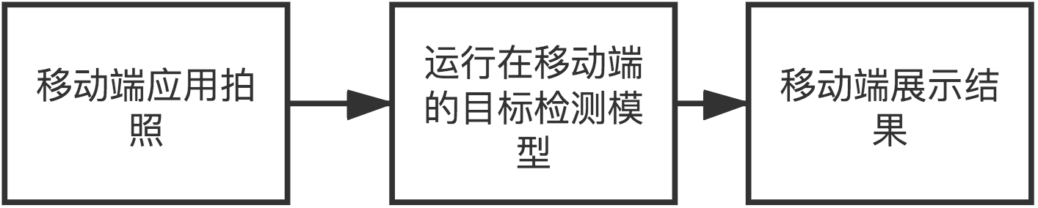

2.1.2本地版具体流程：
1．移动端调用具体设备（例如Android）提供的拍照API，得到图片。
2．调用储存在本地训练好的模型，得到模型的计数结果。
3．计数结果可视化：用矩形框框出被检测出来的物体，统计各类物体数量。

在线版

2.1.3在线版总体框架
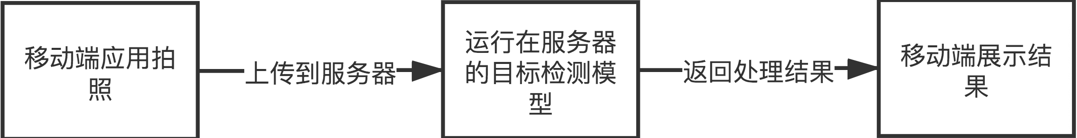

2.2.4在线版具体流程：
1．移动端调用具体设备（例如Android）提供的拍照API，得到图片。
2．将图片通过http请求发送至服务器。
3．服务器调用储存在后端训练好的模型，得到计数结果。
4．计数结果可视化：用矩形框框出被检测出来的物体，统计各类物体数量。
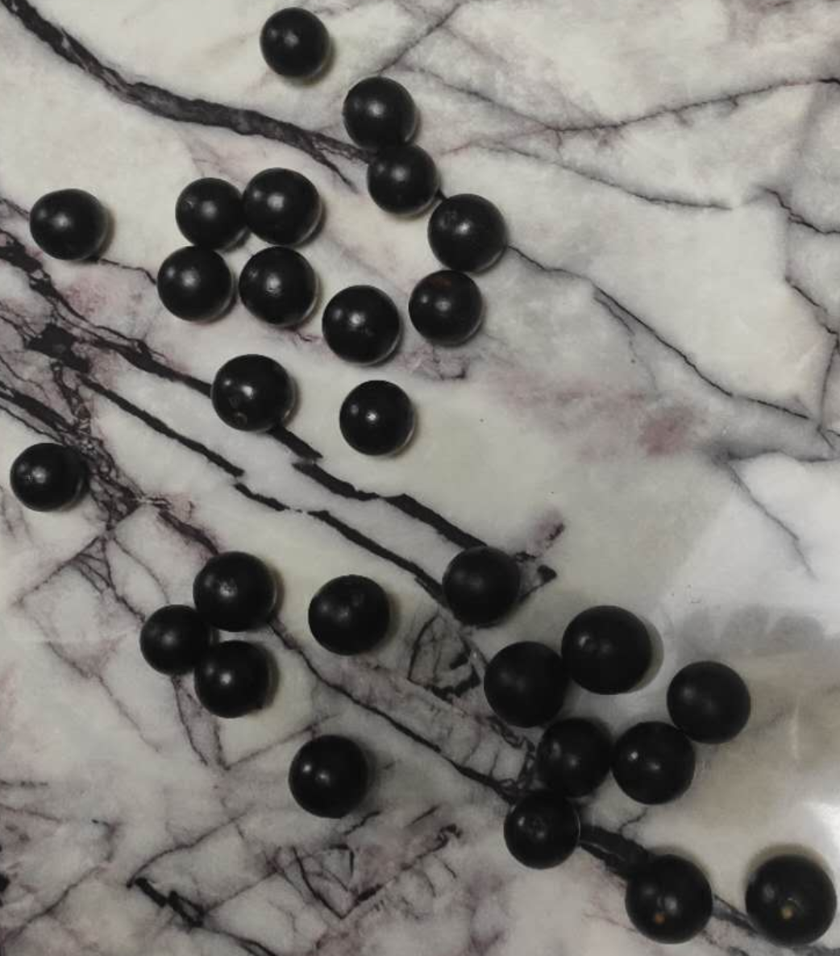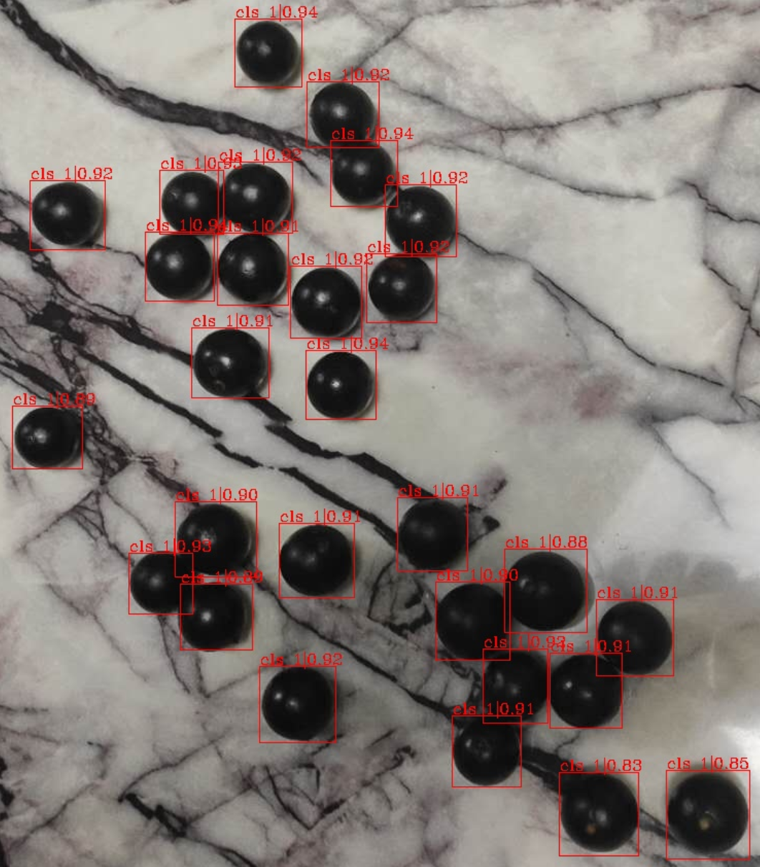
手机拍照（图左）
使用50层Resnet和FPN的Faster RCNN模型的计数结果（图右）

2.2优势
传统的工厂对产品及材料统计的方式是利用工人对产品一一清点，这样会需要消耗很大的时间，对于数据量很大的产品进行统计时，需要浪费很大的人力，并且在最后统计的数量与真实的数量之间会有一定的误差。而我们产品能够高效并且准确的获得产品的数量，只需要通过拍照的方式，成本较低，方式也很简单，极大省去了人力、财力和时间。
2.3创新点
1.采用前沿的深度学习技术，具有较强的创新性实用价值。
2.项目整体可行性强，能够显著节约用户时间，具有较高的社会价值。
3.利用目标识别进行技术，有效减少人工计数的疏漏。

2.4产品与传统对比
 | 效率 | 成本 | 准确率 | 人力
传统计数 | 低 | 高 | 低 | 大
目标计数 | 高 | 低 | 高 | 小

功能设计
（本章节主要描述作品根据需求分析所规划设计的各种功能，着重体现这些功能的作用）
3.1总体功能
- 利用手机这个广泛而又便捷的产品作为计数的平台。
- 利用APP应用程序来让用户使用我们产品更加简单、方便。
- 利用深度学习模型来让计数更加准确，高效。
- 通过拍照的方式来计数从而使我们产品操作更简单，更贴切用户。
- 利用计算机视觉的方法来让我们产品计数的结果更直观。
- 把计数的步骤给计算机做省下了许多人力和时间。

系统实现
（本章节主要描述实现功能所采用物联网技术架构，包括感知层技术、传输层技术、控制层技术、软件开发技术、云应用、数据挖掘和可视化应用等。）

物联网技术
感知层技术：手机摄像头拍照。
传输层技术：无线通讯互联网。
控制层技术：手机APP应用程序。
软件开发技术：安卓开发和Web开发
数据挖掘：使用数据增强（Data Augmentation），这是一种通过让有限的数据产 生更多的等价数据来人工扩展训练数据集的技术。

其他内容
（本章节主要描述前文未涉及的内容，如作品的工业设计、作品的成本计算等）

二级标题

三级标题

参考文献

（请按规范列举参考文献，参考文献格式请按照GB/T 7714规范）

[1] 王智, 潘强, 邢涛. 面向物联网的实体实时搜索服务综述[D].中国科学院上海微系统与信息技术研究所. 2009.

